OFERTA DE VENTA DE EQUIPOS DE TELECOMUNICACIONES
PARA SEGURIDAD INFORMÁTICA

INDEX TECNOLOGIA

CONFIDENCIALIDAD Y PROPIEDAD DE LA PROPUESTA

El contenido íntegro de esta propuesta es de carácter estrictamente confidencial y constituye propiedad intelectual y material de MEDIA COMMERCE PARTNERS S.A.S. Por lo tanto, ninguna parte de esta propuesta podrá ser citada, reproducida, divulgada o distribuida fuera de la organización del cliente sin la autorización previa y por escrito de MEDIA COMMERCE PARTNERS S.A.S.

ALCANCE LEGAL DE LA PROPUESTA

La presente propuesta no constituye una oferta comercial en los términos y alcances de los artículos 845 y 846 del Código de Comercio de Colombia.

En consecuencia, este documento no genera obligación legal alguna para MEDIA COMMERCE PARTNERS S.A.S., hasta tanto ambas partes hayan suscrito un contrato final y definitivo.

Version # 1

Pereira, 21 de nov. de 25

Señores:
INDEX TECNOLOGIA

Asunto: Oferta Venta de quipos y licenciamiento de seguridad informática NGFW

Sabemos lo importante que es para nuestros clientes contar con un proveedor de soluciones integrales en tecnología y conectividad con los más altos estándares de calidad que apoye el desarrollo de su negocio

Media Commerce desea convertirse en su aliado estratégico y le presenta de manera exclusiva la propuesta denominada Oferta venta de licenciamiento de seguridad informática NGFW orientada a la satisfacción de sus necesidades

Estamos a su disposición para atender sus requerimientos

Edinson Rodriguez
Expert Presales Engineer
Cel.: 3003240669
Edinson.rodriguez@mc.net.co
Pereira

Nuestros Servicios
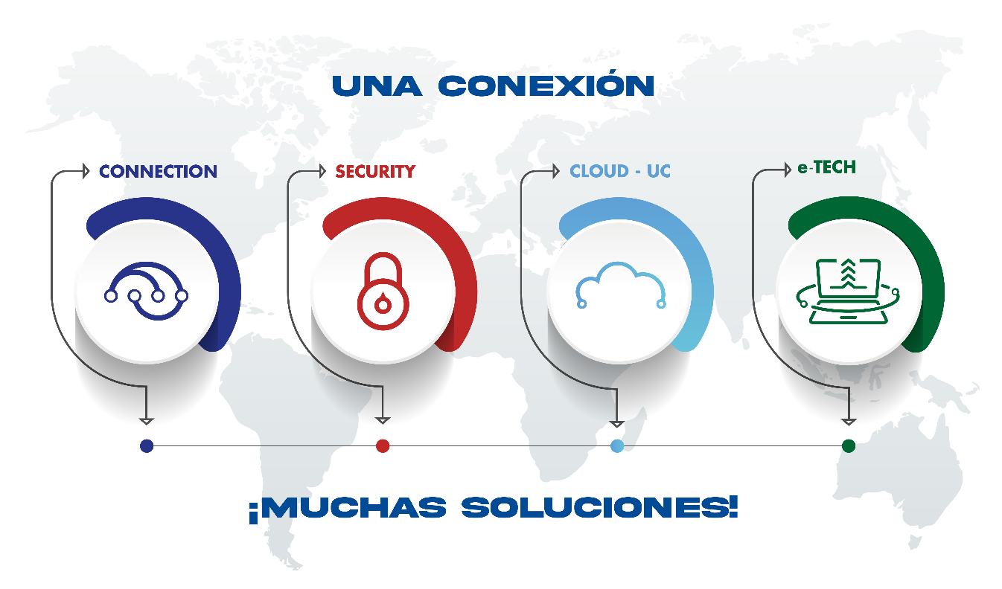

e-Security- NGFW

Los servicios de seguridad ofrecidos por MEDIA COMMERCE TELECOMUNICACIONES se orientan a la protección del perímetro de su red contra múltiples amenazas fortaleciendo de esta manera el esquema de protección del activo más importante para la compañía: La INFORMACION. e-Security es una solución de seguridad proactiva, integral y flexible mediante la tecnología de Gestión Unificada de Amenazas (Next Generation Firewall) que abarca una gama completa de funciones de red y seguridad como Firewall, VPN, IPS, control de aplicaciones, antivirus, anti-spam, filtrado de contenidos web, supervisión de clientes, QoS, Traffic Shaping entre otros, Todos los servicios se controlan desde un único punto que puede ser un dispositivo físico o un sistema virtualizado, lo que simplifica la infraestructura de seguridad y reduce los costos de implementación y operación..

Características técnicas detalladas
A continuación, se describe las características técnicas de la solución:

El cliente INDEX TECNOLOGIA requiere oferta en modalidad de venta solución de seguridad perimetral que le permita realizar control del ancho de banda actual con el que cuenta a nivel WAN y adicionalmente a través del servicio de seguridad perimetral asegurar el tráfico entrante y saliente desde y hacia la red local previniendo el tráfico malicioso que pueda generar problemas a nivel de perdida de información o ataques informáticos.

Plataforma | Sophos XGS 108
 | Licencia Xtream Protection

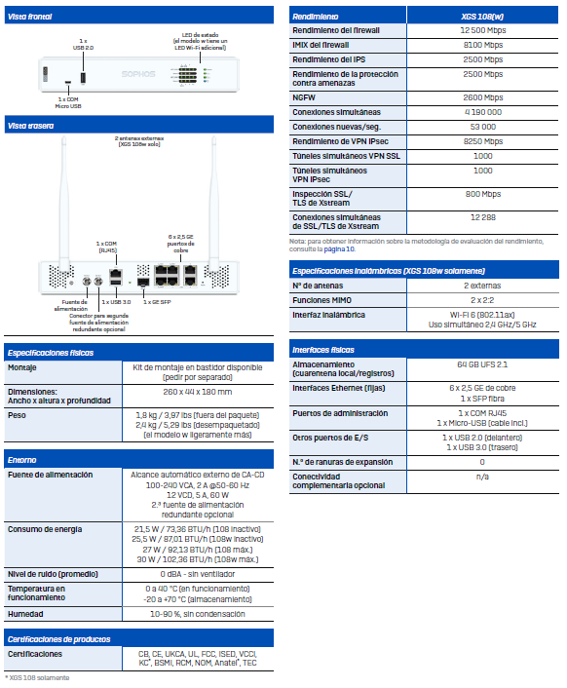
Características de la solución ofertada

Licenciamiento adicional que se oferta:
La licencia Xstream Protection convierte el firewall de Sophos en una plataforma de seguridad avanzada capaz de proteger toda la red del cliente (usuarios cableados, móviles y servicios en la nube) con tecnologías de última generación. Este paquete unifica inspección profunda del tráfico cifrado, IPS de alto desempeño, antivirus de red, control web y de aplicaciones, sandboxing contra amenazas cero-day y la integración inteligente con Sophos Central para orquestar VPN, SD-WAN y políticas desde la nube. Xstream Protection garantiza visibilidad total del tráfico, detección temprana de ataques y una protección continua contra malware, ransomware y amenazas modernas, todo con la arquitectura Xstream que mantiene el rendimiento incluso bajo inspección TLS. Es el licenciamiento ideal para empresas que buscan una seguridad robusta, administrable y lista para crecer

SOPORTE TÉCNICO Y ADMINISTRACIÓN

El soporte técnico será prestado directamente por el fabricante de la solución durante la vigencia del licenciamiento a través de los siguientes medios:
- Centro de contacto y chat https://www.sophos.com/en-us/support.aspx ; https://www.fortinet.com/support/contact
- Soporte 7x24x365
- La solución será administrada y gestionada por el cliente

OFERTA ECONOMICA

Descripción | Cant | Valor unitario | Valor total
Sophos XGS 116 | 1 | $ 634 | $ 634
Licencia Xtream protection 12 meses | 1 | $ 318 | $ 318

Pago único
No incluye IVA

- Los valores indicados en la oferta económica no incluyen IVA
- Para Clientes estatales no se incluyen Impuestos, estampillas ni gastos de legalización.
- Oferta con Vigencia 45 días
- El equipo y/o licenciamiento se entrega en modalidad de venta
- La oferta no incluye servicios de soporte, instalación ni capacitación.
- Esta oferta no incluye cableado estructurado ni adecuaciones relacionadas con puntos de red.
- Esta oferta no incluye costos de obras civiles que puedan derivarse de la instalación de la solución en las oficinas del cliente o donde este lo solicite en caso de que aplique.
- La oferta no incluye configuración, instalación y puesta en marcha de la solución, si el cliente requiere el servicio de instalación y/o capacitación este será cotizado adicionalmente.
- El soporte se debe solicitar directamente con fabrica a través de los siguientes medios: correo https://www.sophos.com/en-us/support.aspx ; https://www.fortinet.com/support/contact
- línea de atención SOPHOS USA (1-888-767-4679)
- Las garantías y RMA deben ser tramitadas directamente por el cliente final ante fábrica.
- la implementación, administración, operación y gestión de la infraestructura estará a cargo del cliente.
- El tiempo de entrega aproximado es de 45 días calendario, el mismo se podrá incrementar según los procedimientos requeridos por el fabricante o el mayorista del mismo..

